滁州市公共资源交易网上培训操作手册
（新点直播课堂使用指南）

1．百度搜索“新点标桥”，或者直接输入地址：https://college.bqpoint.com
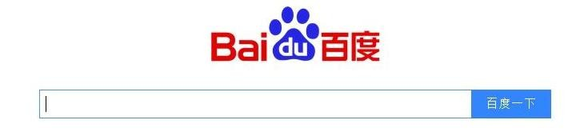
新点标桥
2．选择进入“课堂”
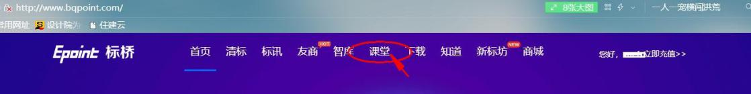

- 通过搜索找到对应想要参与的课程，课程名称为“滁州市公共资源不见面开标系统功能培训”，选择进入课程 ，并点击立刻预约；或者根据培训公告提供的课程连接地址，直接进入预约（课程地址：https://college.bqpoint.com/college/collegeclassdetail.html?ClassGuid=2611556b-7e3c-451a-8ebd-b5bf826304a4）；

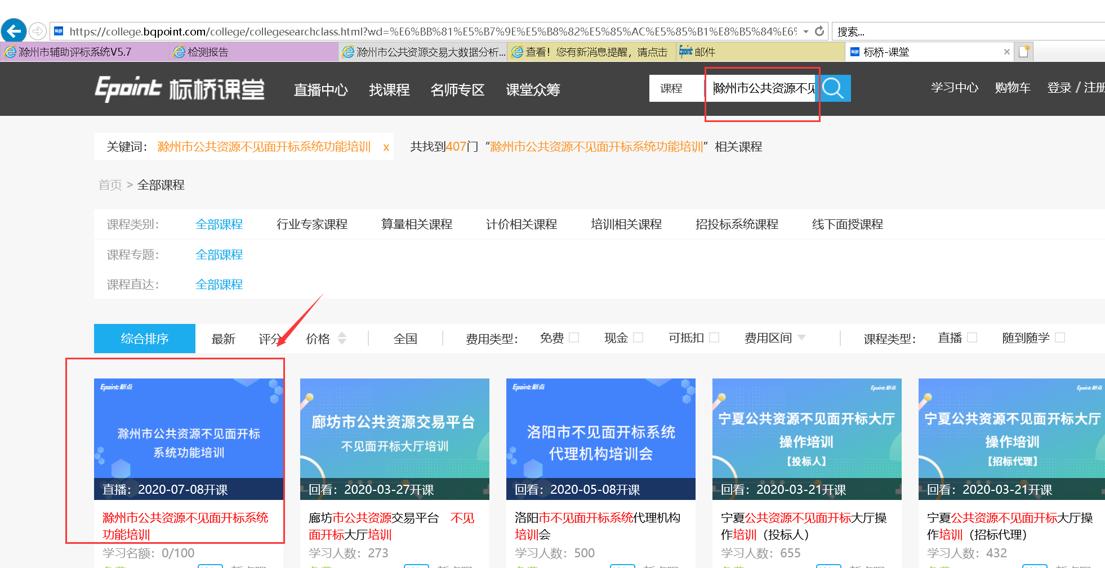
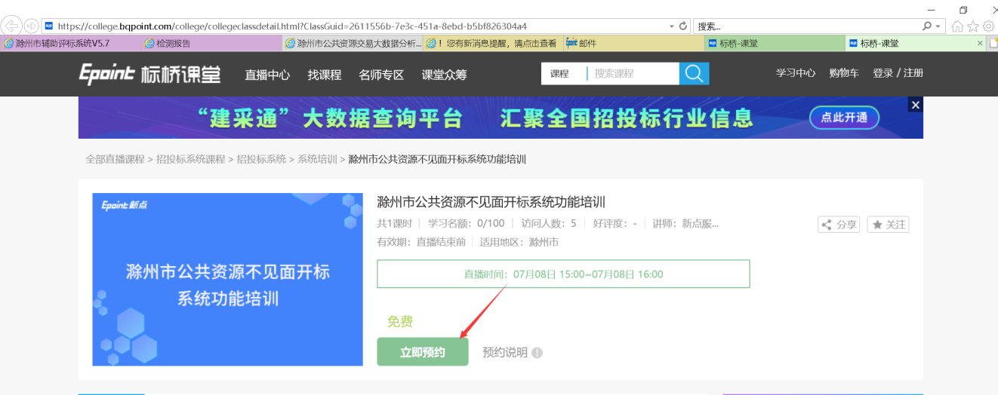
- 点击预约后，弹出授权登录，选择QQ、微信或者支付宝授权即可。也可以点击左上角的【去注册】，注册企业信息。
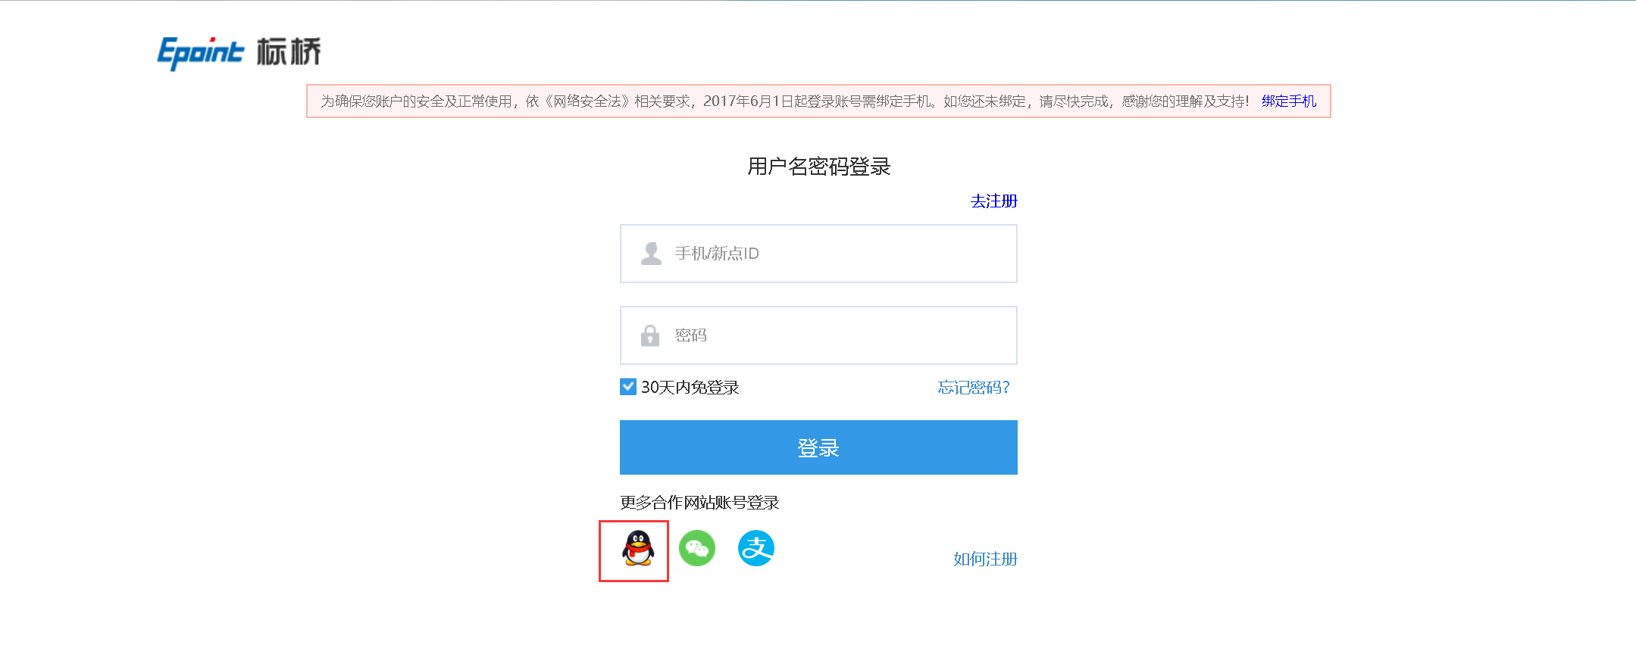
- 预约完成后提示课程未开始，待开始后可直接进入直播，建议将预约后的课程添加书签便于后面参加直播。
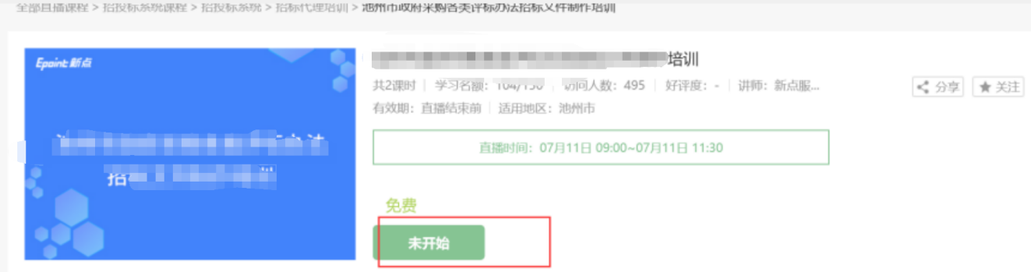

- 进入课程/章节回看 ,临近开课时间，回到报名网页，点击【进入课程】，输入“公司+姓名”，再点击【进入直播】则可跳转至课程直播界面。
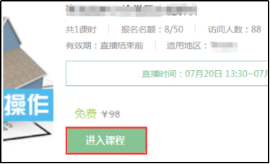
课程结束后，点击“章节回看”，进行回看看。
